Vrijdag 15 december

Vrijwilligersavond

Reserveer deze datum in uw agenda!

Gezellig het jaar afsluiten onder genot

van een hapje en een drankje.

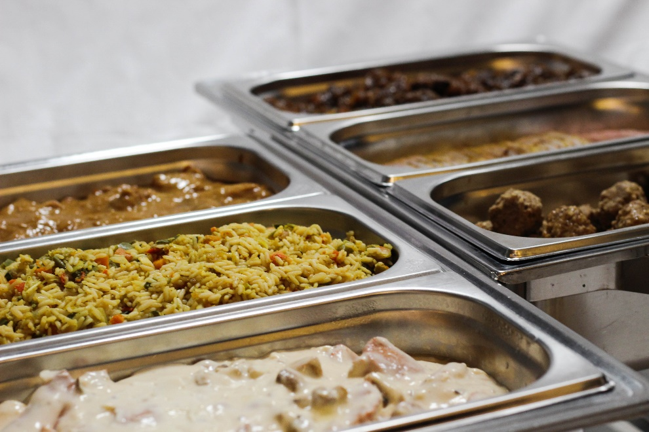



Aanvang: 17.00

Opgeven bij Adrie, 0641458849

of op de lijst in de kantine.

Graag opgeven voor 9 december.